МБОУ « Толстихинская СОШ»
РАССМОТРЕНО на заседании МО

(протокол от 30.08.2024 г. № 2)

Промежуточная аттестация

(контрольно-измерительные материалы)

по окружающему миру

3 класс

Приложение к рабочей программе
по предмету «окружающий мир»

(УМК под редакцией А.А Плешаков)

Составитель: Агашина Ю.С

2025 год

Спецификация и кодификатор
к промежуточной аттестации по окружающему миру
за курс 3 класса

Цель работы: определить уровень усвоения программного материала учащимися 3 класса по окружающему миру.
Документ, определяющий содержание экзаменационной работы
Содержание учебной программы соответствует рабочей учебной программе по окружающему миру для 3-х классов в соответствии с федеральным государственным образовательным стандартом второго поколения начального общего образования, примерной программы начального общего образования по окружающему миру с учетом авторской программы «Окружающий мир», Плешаков А.А., М.: Просвещение, 2024, (УМК «Школа России»).
Использованы следующие методические пособия:
- Плешаков А.А. Окружающий мир. В 2-х частях 3 кл. Издательство "Просвещение"2024г
- Плешаков А.А., Александрова В.П., Борисова С.А. Окружающий мир: поурочные разработки: 3 класс.
Форма проведения: тестирование

Время выполнения: 45 мин

Структура и содержание работы:
Тестовая работа составлена в двух вариантах. Варианты одинаковы по структуре, тематике заданий и сложности.

Характеристика работы:
В работе используются разнообразные по форме ответа типы заданий:
- с выбором одного или нескольких ответов;
- на установление последовательности и соответствия;
- со свободным кратким ответом (требуется записать ответ в виде числа или слова на отведенном месте;
- со свободным развернутым ответом (требуется записать полный ответ)
Критерии оценивания работы
Номер задания | Сформированность предметных умений | Балл
А1 | Различать тела, вещества, частицы, описывать изученные вещества | 1
А2 | Обнаруживать взаимосвязи в природе, между природой и человеком. | 1
A3 | Осознавать значение природных богатств, необходимость бережного отношения к природным богатствам. | 1
А4 | Различать тела, вещества, частицы, описывать изученные вещества | 1
А5 | Классифицировать объекты живой природы, относя их к определённым царствам и другим изученным группам. | 1
А6 | Устанавливать связь между строением и работой различных органов и систем органов человека. | 1
А7 | Соблюдать правила безопасности на улицах и дорогах, различать дорожные знаки разных групп, следовать их указаниям. | 1
А8 | Различать тела, вещества, частицы, описывать изученные вещества. | 1
А9 | Использовать знания о строении и жизнедеятельности организма человека для сохранения и укрепления своего здоровья. | 1
AI0 | Классифицировать объекты живой природы, относя их к определённым царствам и другим изученным группам. | 1
В1 | Установление причинно-следственных связей | 1(допущена одна ошибка); 2 (всё выполнено верно)
В2 | Обнаруживать связи между экономикой и экологией, установление причинно-следственных связей | 1 (допущено1-2 ошибки); 2(установлено верное соответствие)
ВЗ | Знать страны | 1 (допущено 1-2 ошибки);  2 (установлена верная последовательность)
С1 | Владение способами решения задач творческого характера | 3 (дан краткий ответ); 4 (дан полный ответ)

Соотношение тестового балла и отметки

Объём правильно выполненной работы | Уровень достижений | Балл | Оценка по четырехбалльной шкале
85% - 100% | повышенный | 17-19 | «5»
67% - 81% | базовый | 14-16 | «4»
43% - 62% |  | 9-13 | «3»
ниже 43% | низкий | 0-8 | «2»

Материал промежуточной аттестации за курс 3 класса

Ф.И________________________________________________________________

Вариант I

Часть I
А1. К неживой природе относятся:
- человек, животные, растения, грибы и микробы;
- солнце, воздух, вода, человек и все то, что сделано его руками;
- небо, облака, камни, вода, дождь, снег.
А2. Укажи связь между природным материалом, изделием и профессией человека.
А) писатель Б) древесина В) бумага
- А — Б—В
- В — А—Б
- Б — В—А
- А — В—Б
А3. В какой строчке указаны только тела?
- кастрюля, сковорода, чайник, кран, вода;
- парта, доска, стол, стул, лампа;
- карандаш, ручка, чернила, пенал, сахар.
А4. Какие вещества входят в состав воздуха:
- азот;
- кислород;
- углекислый газ.
А5. Что растения получают из почвы:
- перегной, песок, глину;
- остатки растений и животных;
- воздух, воду и соли.
А6. Какие органы образуют дыхательную систему?
- носовая полость, трахея, бронхи, лёгкие;
- скелет, мышцы;
- головной мозг, спинной мозг, нервы;
- почки, мочеточники, мочевой пузырь;
А7. Если в подъезде дым, что ты должен сделать?
- нужно выйти и посмотреть, где и что горит;
- закрыть дверь и заткнуть щели мокрыми тряпками;
- не обращать внимания – ведь горит не в твоей квартире.
А8. Как выглядят запрещающие знаки?
- знак в виде красного круга;
- знак в виде синего круга;
- знак в виде красного треугольника.
А9. Какие из полезных ископаемых используются для строительства:
- песок, глина;
- гранит, торф;
- каменный уголь, поваренная соль.

А10. Из чего складывается бюджет?
- из зарплаты и стипендии;
- из денег;
- из доходов и расходов.

Часть II
В1. Найдите и отметьте на картинках товары, которые производит пищевая промышленность:
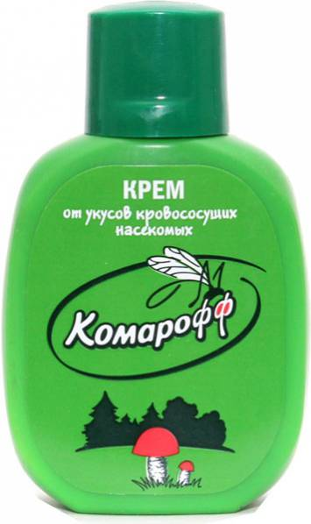 | 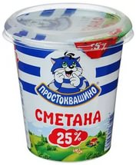 | 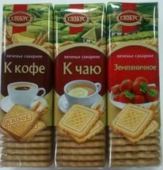
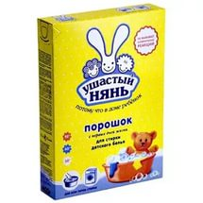 | 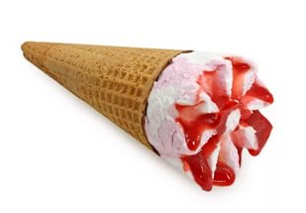 | 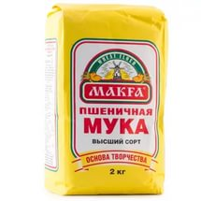

В2. Начало городу положил Троицкий монастырь, основанный Сергием Радонежским, он расположен в 72 км от Москвы. Назови этот город
Ответ: _________________________________________

В3. Назови страну, в которой ты живешь.
Ответ:____________________________________________________________

Часть III

С1. Запиши, зачем создаются заповедники
________________________________________________________________________________________________________________________________________________________________________________________________________________________________________________________________________________

Ф.И________________________________________________________________

Вариант II

Часть I

А1. К живой природе относятся:
- человек, животные, растения, грибы и микробы;
- солнце, воздух, вода, человек и все то, что сделано его руками;
3. небо, облака, камни, вода, дождь, снег.
А2. Укажи связь между природным материалом, изделием
и профессией человека.
А) кирпич Б) строитель В) глина
- Б-А-В
- А-Б-В
- В-Б-А
- В-А-Б
А3. В какой строчке указаны только вещества:
- алюминий, железо, медь;
- алюминиевая кастрюля, железная кочерга, медный таз;
- кусок сахара, капля росы, кристалл соли.
А4. Ты вымыл пол в классе. Почему через некоторое время он стал сухим:
- вода с поверхности пола испарилась;
- вода впиталась в поверхность пола;
- вода осталась на подошвах обуви учеников, которые ходили по классу.
А5. Животные – это …
- птицы, звери, насекомые, рыбы, ящерицы, змеи, черепахи, лягушки, черви;
- птицы, звери, насекомые, рыбы, ящерицы, змеи, лягушки, растения, грибы, микробы;
- человек, птицы, звери, насекомые, рыбы, растения, грибы, микробы.
А6. Какие органы образуют опорно-двигательную систему?
- носовая полость, трахея, бронхи, лёгкие;
- почки, мочеточники, мочевой пузырь;
- головной мозг, спинной мозг, нервы;
- скелет, мышцы.
А7. Что нужно сразу сделать, если ты почувствовал в квартире запах газа?
- открыть окно;
- зажечь спичку;
- сразу из квартиры позвонить в газовую службу -04.
А8. Знаки в виде красного треугольника, это…
- запрещающие знаки;
- информационно-указательные знаки;
- предупреждающие знаки.

А9. Какие полезные ископаемые добывают при помощи буровых установок?
- мрамор, гранит;
- природный газ, нефть;
- золото.
А10. Из чего складываются доходы государственного бюджета?
- из заработной платы граждан;
- из доходов предприятий и фирм;
- из налогов граждан и организаций.
Часть II
В1. Найдите и отметьте на картинках товары, которые производит химическая промышленность:
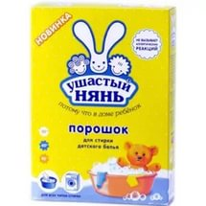 | 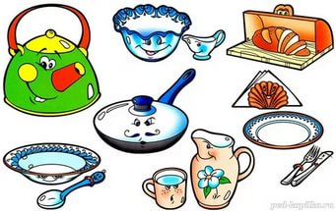 | 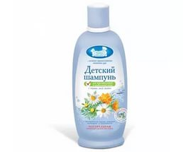
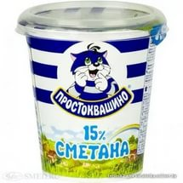 | 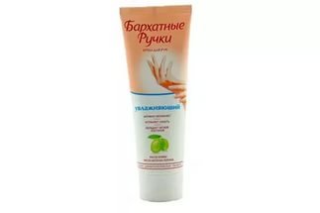
В2. Название города произошло от слова «угол». Река течет «углом».
Ответ:________________________________________________________

В3. Назови республику, в которой ты живешь.
Ответ:___________________________________________________

Часть III
С1.Предложи способы защиты окружающей среды.
________________________________________________________________________________________________________________________________________________________________________________________________________________________________________________________________________________
Ключ ответов тестовой работы:
I вариант |  | II вариант
№ вопроса | Правильный ответ | № вопроса | Правильный ответ
А 1 | 3 | А 1 | 1
А 2 | 3 | А 2 | 4
А 3 | 2 | А 3 | 1
А 4 | 1,2,3 | А 4 | 1
А 5 | 3 | А 5 | 1
А 6 | 1 | А 6 | 4
А 7 | 2 | А 7 | 1
А 8 | 1 | А 8 | 3
А 9 | 1 | А 9 | 2
А 10 | 3 | А 10 | 3
В 1 | Сметана, печенье, мороженое, мука | В 1 | Порошок, шампунь, крем д/рук, крем от укусов комаров
В 2 | Сергиев Посад | В 2 | Углич
В 3 | Россия | В 3 | Татарстан
С 1 | Свободный ответ | С 1 | Свободный ответ

